BAB I
PENDAHULUAN

- Latar Belakang
Pendidikan merupakan usaha sadar untuk menumbuhkan dan mengembangkan potensi sumber daya manusia yang berkualitas, yang mampu menguasai dan mengembangkan ilmu pengetahuan dan teknologi. Penekanan utama dalam pendidikan adalah pada pengembangan mental dan kemampuan berpikir, sehingga siswa diharapkan memiliki bekal yang memadai baik dari segi emosional maupun dari segi intelektual dalam merespons perubahan zaman yang penuh dengan tantangan dan problemalitas, secara mandiri dan percaya diri.
Menurut Laelatussa’adah (2010), dalam Kurikulum Tingkat Satuan Pendidikan 2006, pembelajaran matematika bertujuan agar peserta didik memiliki kemampuan : (1) memahami konsep dalam matematika, menjelaskan keterkaitan antar konsep atau logaritma secara luwes, akurat, efisien, dan tepat guna dalam pemecahan masalah; (2) menggunakan penalaran pada pola dan sifat, melakukan bukti atau menjelaskan gagasan dan pernyataan matematika; (3) memecahkan masalah yang meliputi kemampuan memahami masalah, merancang model matematis, menyelesaikan modul, dan menafsirkan solusi yang diperoleh; (4) mengkomunikasikan gagasan dengan simbol, tabel, diagram, atau media lain untuk memperjelas keadaan suatu masalah; dan (5) memiliki respons menghargai kegunaan matematika dalam kehidupan, yaitu memiliki rasa ingin tahu, perhatian dan minat dalam mempelajari matematika serta respons ulet dan percaya diri dalam pemecahan masalah.
Untuk dapat memahami setiap konsep dalam matematika yang dipelajari, mengkomunikasikan gagasan matematis, atau pun mengenal koneksi antar konsep dalam matematika, siswa perlu didukung dengan kemampuan representasi matematis yang baik sebagaimana diungkapkan oleh Restiani (Laelatussa’adah, 2010). Dengan demikian salah satu yang harus dikembangkan dalam tujuan pembelajaran matematika tersebut adalah kemampuan siswa dalam merepresentasikan idea atau gagasan. Dengan kata lain, siswa harus memiliki kemampuan representasi matematis dalam pembelajaran matematika.
Kemampuan representasi merupakan salah satu komponen proses standar dalam Principles and Standards for School Mathematic selain kemampuan pemecahan masalah, penalaran, komunikasi, dan koneksi (Adi, 2010). Hal ini mengandung beberapa alasan. Menurut Jones (2000), terdapat tiga alasan mengapa representasi merupakan salah satu dari proses standar, yaitu:
- Fluency in translation between different representations forms a basis for being able to form concept and think mathematically; (2) the way mathematical ideas are represend by teachers has an impact on the mathematics learned; and (3) student need practice in constructing their own representations to become flexible and powerful problem solvers.
Pernyataan di atas dapat diartikan bahwa : (1) kelancaran dalam melakukan translasi diantara berbagai jenis representasi yang berbeda merupakan kemampuan dasar yang perlu dimiliki siswa untuk membangun suatu konsep dan berpikir matematika; (2) ide-ide matematika yang disajikan guru melalui berbagai representasi akan memberikan pengaruh yang sangat besar terhadap siswa dalam mempelajari matematika; dan (3) siswa membutuhkan latihan dalam membangun representasinya sendiri sehingga siswa memiliki pengetahuan dan pemahaman konsep yang baik dan fleksibel yang dapat digunakan dalam pemecahan masalah.
SMPN 4 Barebbo, merupakan salah satu sekolah yang baru dibangun oleh pemerintah Kabupaten Bone. Di sekolah ini masih sering ditemukan permasalahan-permasalahan dalam proses pembelajaran khususnya pembelajaran matematika. Permasalahan yang ditemukan dalam proses pembelajaran matematika di SMPN 4 Barebbo Kab. Bone adalah kesulitan siswa dalam mengkomunikasikan idea dan gagasan yang mereka miliki untuk menyelesaikan suatu permasalahan matematika.
Berdasarkan observasi di SMPN 4 Barebbo, penulis memperoleh keterangan bahwa siswa kelas VIII masih mengalami kesulitan untuk merepresentasikan gagasan-gagasan atau idea-idea matematis. Hal ini terlihat dari jawaban siswa dalam latihan maupun ulangan harian, siswa kurang menggambarkan idea-idea matematis yang mereka miliki seperti penyelesaian masalah yang melibatkan ekpresi matematis, dan membuat gambar serta pola. Berdasarkaan observasi, di sini penulis menggambarkan situasi di mana siswa mengerjakan soal matematika yang berkaitan dengan representasi, antara lain:

- Gambarkan jaring-jaring balok!
Jawab:
- Siswa 1:
Gambar 1.1
Hasil pekerjaan siswa dalam mengerjakan ssoal menggambar
jaring-jaring balok

- Siswa yang lain pada umumnya tidak menjawab soal ini.
- Tentukan luas permukaan kubus jika diketahui sisinya 3 cm!
Jawab:
- Siswa 1:
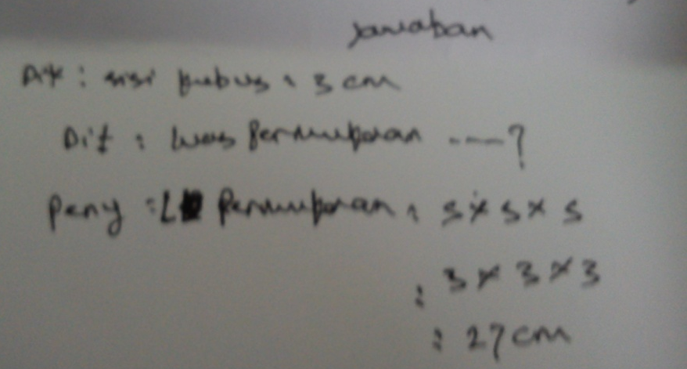
Gambar 1.2
Hasil pekerjaan siswa dalam mengerjakan soal aplikasi fungsi

- Siswa 2:
Gambar 1.2
Hasil pekerjaan siswa dalam mengerjakan soal aplikasi fungsi

Respons siswa tersebut menunjukkan bagaimana lemahnya kemampuan siswa dalam memanfaatkan kemampuan representasi matematis yang mereka miliki dan kekeliruan ketika siswa salah mentransformasikan sistem representasi matematis yang satu ke sistem representasi yang lain.
Penyampaian pembelajaran matematika seperti yang digambarkan dari hasil respon siswa, menunjukkan terdapat permasalahan mendasar, yaitu kurang berkembangnya kemampuan representasi matematis siswa dan kurang mendalamnya pemahaman siswa terhadap sistem representasi matematis yang digunakan oleh guru dalam penyampaian materi. Hal ini disebabkan siswa kurang memahami materi dan cenderung meniru langkah guru, dan siswa jarang sekali diberi kesempatan untuk menghadirkan gagasan atau ideanya sendiri yang mungkin dapat meningkatkan kemampuan representasi matematisnya.
Dari hasil observasi juga diketahui bahwa pada umumnya siswa kurang menyukai pelajaran matematika sehingga pada saat KBM matematika berlangsung, masih banyak siswa yang kurang memperhatikan bahkan tidur di dalam kelas.
Oleh karena itu diperlukan suatu model pembelajaran yang bisa memberikan kesempatan bagi siswa untuk menghadirkan gagasan atau ideanya sendri yang diharapkan dapat meningkatkan kemampuan representasi matematisnya. Salah satu model pembelajaran yang bisa memberikan kesempatan yang luas bagi siswa dalam mengembangkan kemampuan representasi matematisnya itu adalah model pembelajaran Auditory Intellectually Repetition (AIR).
Pembelajaran Auditory Intellectually Repetition (AIR) adalah model pembelajaran yang efektif dengan memperhatikan tiga hal yaitu Auditory, Intellectually, dan Repetition. Auditory yang berarti indera telinga digunakan dalam belajar dengan cara mendengarkan, menyimak, berbicara, mengemukakan pendapat, menanggapi, persentasi, dan argumentasi. Intellectually, yang berarti kemampuan berfikir perlu dilatih melalui latihan bernalar, mengkonstruksi, menerapkan gagasan, mengajukan pertanyaan, dan memecahkan masalah. Sedangkan Repetition (pengulangan), yang berarti pemberian kuis, tugas PR agar pemahaman siswa lebih luas dan mendalam (Suherman dalam Agustinawati, 2011).
Berdasarkan uraian di atas, penulis tertarik untuk meneliti keefektifan pembelajaran matematika dengan menerapkan model pembelajaran Auditory intellectually Repetition (AIR) dalam pencapaian kemampuan representasi matematis siswa. Untuk itu, penulis mengambil judul “Keefektifan Penerapan Model Pembelajaran Auditory Intellectually Repetition (AIR) dalam Pencapaian Kemampuan Representasi Matematis Siswa”.

- Rumusan Masalah
Berdasarkan latar belakang masalah yang telah diuraikan sebelumnya, maka rumusan masalah dalam penelitian ini adalah sebagai berikut:
Apakah penerapan model pembelajaran Auditory Intellectually Repetition (AIR) efektif dalam pencapaian kemampuan representasi matematis siswa di kelas VIII SMP Negeri 4 Barebbo Kab. Bone?
Adapun rumusan pertanyaan pendukung penelitian yakni:
- Bagaimana pencapaian kemampuan representasi matematis siswa yang menggunakan model pembelajaran Auditory intellectually repetition (AIR) dalam pembelajaran matematika?
- Bagaimana aktivitas siswa dalam pembelajaran matematika deengan menerapkan model pembelajaran Auditory Intellectually Repetition (AIR)?
- Bagaimana respons siswa terhadap penerapan model pembelajaran Auditory Intellectually Repetition (AIR) dalam pembelajaran matematika?

- Tujuan Penelitian
Berdasarkan rumusan masalah yang telah dikemukakan, maka tujuan penelitian ini adalah sebagai berikut:
Berdasarkan rumusan masalah maka tujuan penelitian ini adalah untuk mengetahui efektivitas penggunaan model pembelajaran Auditory Intellectually Repetition (AIR) dalam pencapaian kemampuan representasi matematis siswa kelas VIII_{B} SMP Negeri 4 Barebbo Kab. Bone.

- Manfaat Penelitian
Penelitian ini diharapkan memberikan manfaat sebagai berikut:
- Memberikan bahan kajian dan informasi tentang penerapan model pembelajaran Auditory Intellectually Repetition (AIR) dalam pencapaian kemampuan representasi matematis siswa
- Berguna untuk menjadi acuan dan dorongan dalam memilih dan merancang model pembelajaran yang lebih berorientasi pada aktivitas siswa sehingga dapat meningkatkan pencapaian kemampuan representasi matematis siswa.
- Berguna untuk mempermudah proses pencapaian kemampuan representasi matematis siswa.

